# Jupyter Lab – Primeros pasos

# Abrir entorno

Si instalaste correctamente Anaconda, verás que al abrirlo, en el apartado *Home*, encontrarás un conjunto de aplicaciones. Selecciona **JupyterLab**.

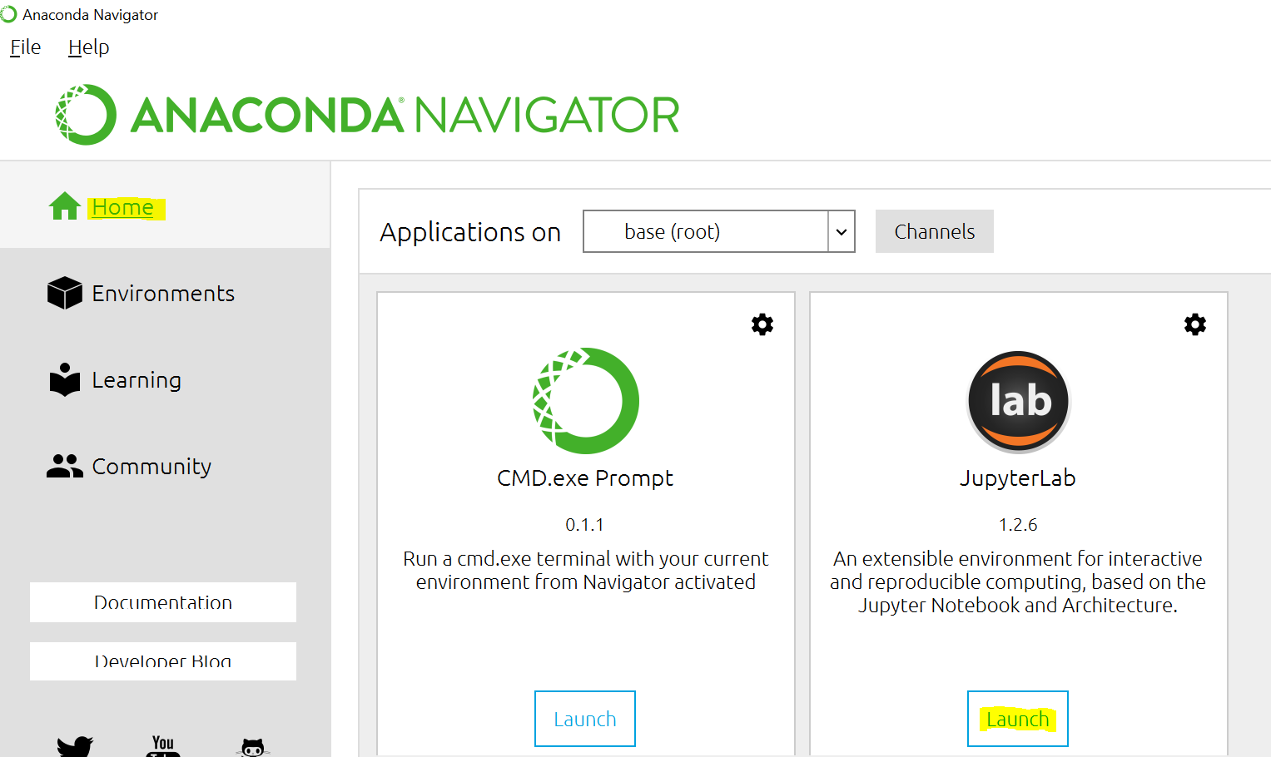

Debería aparecerte una pantalla muy similar a la siguiente

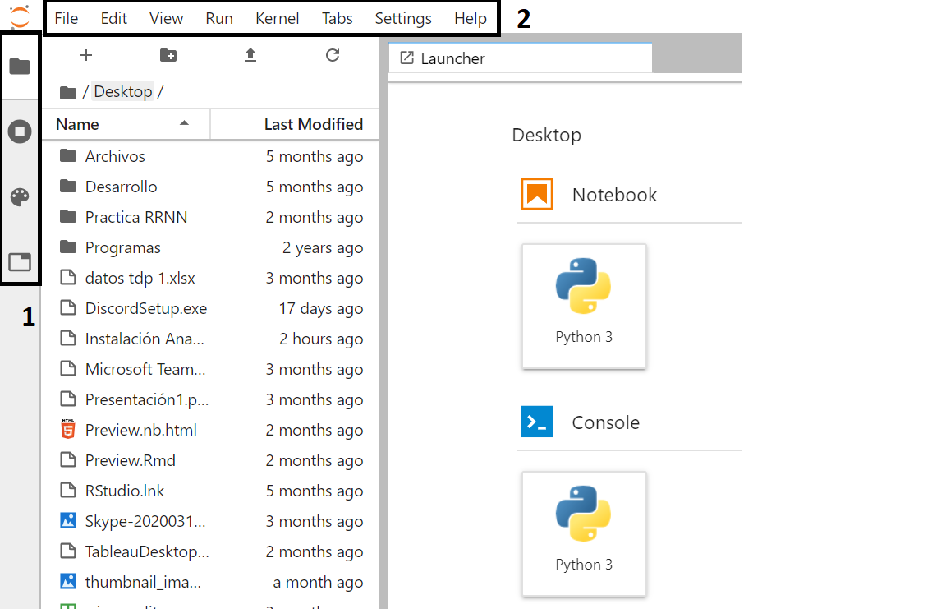

En el **menú de la izquierda, el 1**, encontrarás las pestañas para navegar entre los archivos y la configuracion de Jupyter Notebook. La pestaña que más usaremos es la que tiene un icono de carpeta. Si está esa seleccionada, y hacemos clik en la carpeta, se ocultará el menú de en medio (donde se ven los archivos) para ganar más espacio en el Notebook (parte derecha).

En cuanto al **menú de arriba, el 2**, lo usaremos también para manejar archivos (abrir, cerrar, guardar, renombrar…), pero sobre todo para el desarrollo.

## Manejar archivos

**Abrir archivos**

Lo más habitual será trabajar con los archivos desde la pestaña del explorador de archivos.

**Lo que usaremos para programar serán Notebooks de Python, cuya extensión es .ipynb.**

El explorador de archivos es muy potente ya que no solo podemos abrir Notebooks de Python en el propio navegador, sino que también soporta otro tipo de extensiones como las del Excel, los .csv, JSON, HTML, entre otros.

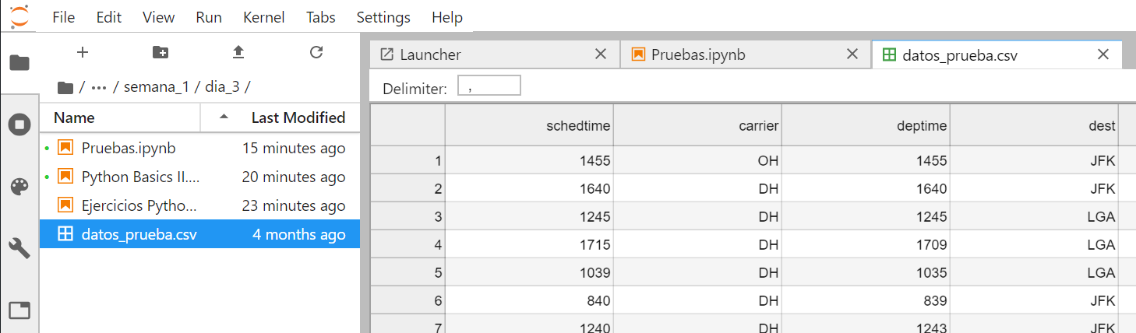

Existe otra opción muy práctica si tenemos archivos en una ruta recóndita de nuestro PC. Copiamos la ruta donde tenemos el archivo, vamos a File -> Open from Path, y pegamos el path para que se actualice el explorador de archivos.

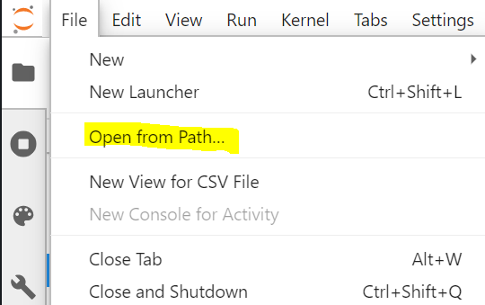

**¿Cómo crear Notebooks?**

Tenemos tres opciones, con el botón “+”, desde el Launcher, o desde File -> New Notebook

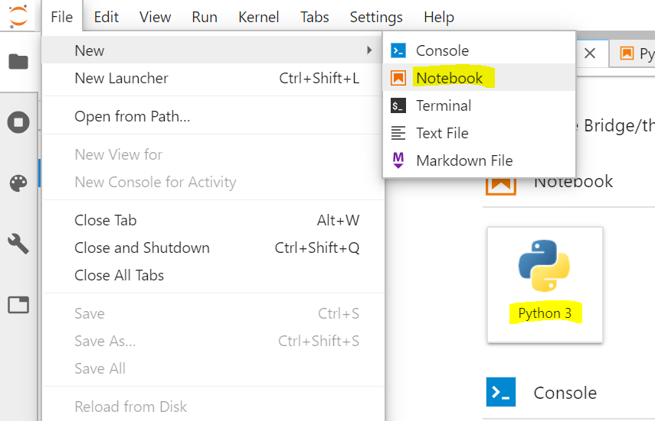

Se creará un Notebook nuevo en la carpeta donde esté Jupyter Lab. El Notebook se llamará **Untitled.ipynb**. Prueba a escribir print(“Hello Python”) y haz clik en el botón de *Play*.

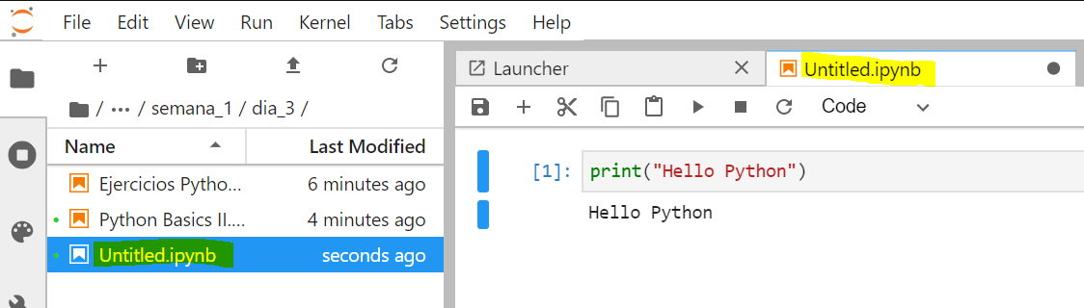

**Cambiar el nombre**

En el menú de archivos de la izquierda, botón derecho -> *Rename*. Verás que a parte de renombrar, podemos hacer de todo: mover, cortar, eliminar…

## Running Notebooks

Si tienes abierta la pestaña de archivos, verás que los Notebooks que hayas abierto, aparecen con un punto verde a la izquierda. Eso quiere decir que su kernel está activo. Un kernel es un programa que corre el código Python del usuario. Lo suyo es que si no los vamos a usar, los detengamos.

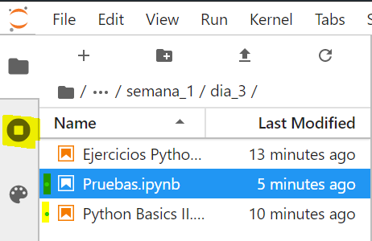

Para detener un kernel, vamos a la pestaña de debajo del explorador de archivos y hacemos clik en *SHUT DOWN* en cada kernel que queramos detener.

## Notebook

Queda lo más importante: aprender a manejarnos con los Notebooks de Python. Un Notebook no es más que un archivo donde intercalamos código con texto. Este formato es muy útil cuando estamos aprendiendo un lenguaje. Los Notebooks se dividen en celdas de diferentes tipos. Las más usuales son:

* **Markdown**: Aquí añadiremos texto e imágenes. En general, explicaciones para complementar el código.
* **Código**: Tendremos celdas donde escribir código y correr únicamente el contenido que haya en cada celda.

Justo encima de donde estamos escribiendo, tenemos un menú con las funcionalidades más útiles:

* Guardar
* Añadir una celda
* Recortar, copiar y pegar celdas
* Correr o parar una ejecución
* Reiniciar el kernel
* Elegir el tipo de celda

Ahora bien, si queremos cosas más avanzadas, ya hay que irse al menú de arriba (Edit, Run, Kernel, etc…).

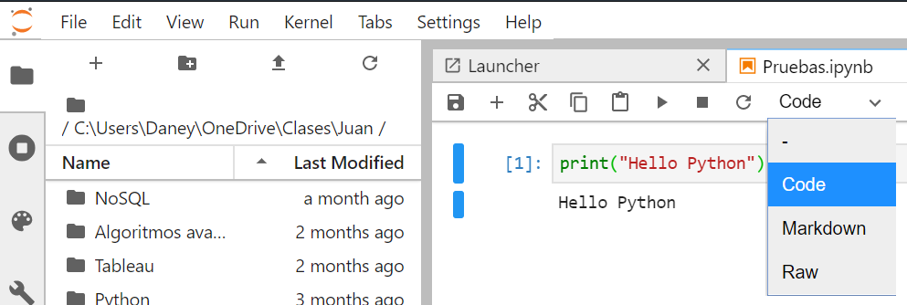

Con un Notebook ya creado, prueba a abrir una celda de *Markdown* y escribe el siguiente código

# Hello world en Markdown

**Para ejecutar tienes que dar al botón de *play*, o ctrl + enter**. Hay que ejecutar tanto las celdas de *Markdown* como las de código.

Verás que aparece en grande. Eso es una cabecera. Aprenderás más de *Markdown* en su correspondiente Notebook.

Crea otra celda, esta vez de código, y escribe

print(“Hello Python”)

Ya tienes tu entorno configurado y las nociones básicas para crear tus propios Notebooks de Python.

Si quieres aprender más sobre Jupyter Lab, te recomiendo [este artículo](https://towardsdatascience.com/jupyter-lab-evolution-of-the-jupyter-notebook-5297cacde6b)